設計図書の電子的作成・保存の実務講習会
－法令で求められる設計図書の１５年保存とは－
主催：（一社）和歌山県建築士事務所協会 ℡ 073-432-6539
共催：（一社）日本建築士事務所協会連合会
建築士法では、「建築士が業務として作成した設計図書は15年間保存しなければならない」と規定されています。
今後はパソコン等にデータとして保存する「電子的記録による保存」が主流になると考えられます。ただし、パソコンにCADデータやPDFファイルを保存しただけでは、法的な条件を満たしません。では、どのように保存すれば法的に有効なのか？ 本講習会では、詳細な内容と具体的な保存方法を解説いたします。
建築ＣＰＤ：２単位
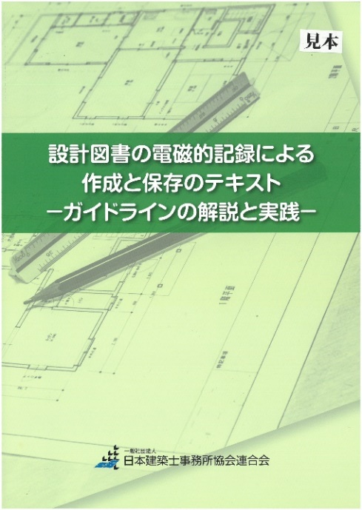
１ 日時：令和２年３月５日（木）13:00～15:55
２ 場所：建築士会館３階会議室
（和歌山市卜半町３８）
３ 講習形態：映像講習
４ 受講料：会員３,０００円、会員外４,０００円
（当日徴収します。）
５ 定員４０名
６ 申込締切日：２月２５日（火）
（定員に達し次第締切）
７ 後援：（公社）日本文書情報マネジメント協会
あなたはＣＡＤデータやＰＤＦで残して
おけばいいと思っていませんか‼
申込書 申込先：FAX 073－432－6559 ﾒｰﾙ info@w-aaf.or.jp
事務所名・会社名 |  | 受 付
申込者名
電話
FAX
メール
会員・会員外 | □ 会員 □ 会員外

